1. Введение
1.1. Область применения
Данное приложение применяется в сфере ведения учёта коллекций

1.2. Краткое описание возможностей
В приложении можно:
– работать с таблицами
– выполнять импорт из файла .xlsx
– выполнять экспорт таблицы в файл .xlsx

1.3. Уровень подготовки пользователя
Приложение не требует особой подготовки пользователя и даёт возможность пользователям без опыта свободно работать с таблицами за счёт простого интерфейса.
Импорт и экспорт, как дополнительные возможности, требуют умение ориентироваться в файловом менеджере для нахождения нужного файла или указания нужной папки.

2. Назначение и условия применения приложения «Мои Коллекции»
Приложение предназначено для ведения учёта коллекций. Это позволяет перенести записи о коллекциях в одно место и удобно просматривать и редактировать их в любое время, при этом с возможностью экспортировать все записи в файл, если необходимо использовать их вне приложения.
Приложению не нужно интернет-подключение для функционирования.

3. Подготовка к работе
3.1. Состав и содержание дистрибутивного носителя данных
Скомпилированное приложение представляет собой установочный файл APK, для установки которого не нужно скачивать дополнительное программное обеспечение.
Для установки приложения из APK-файла подойдёт системное ПО android «установщик пакетов».

3.2. Порядок загрузки данных и программ
Для установки приложения «Мои Коллекции» следуйте описанным ниже шагам:
1. На странице проекта в GitHub перейдите в раздел Releases
2. Найдите релиз с пометкой «Latest»
3. Скачайте из assets в нём файл с расширением .apk
4. После скачивания перейдите в файловый менеджер своего устройства
5. Найдите скачанный файл и нажмите на него
6. Подтвердите установку и дождитесь её завершения
После успешного выполнения этих шагов приложение появится на вашем устройстве.

4. Описание операций
При открытии приложения проявляется главный экран, на котором должны располагаться коллекции, но если они ещё не созданы, главный экран будет пустым
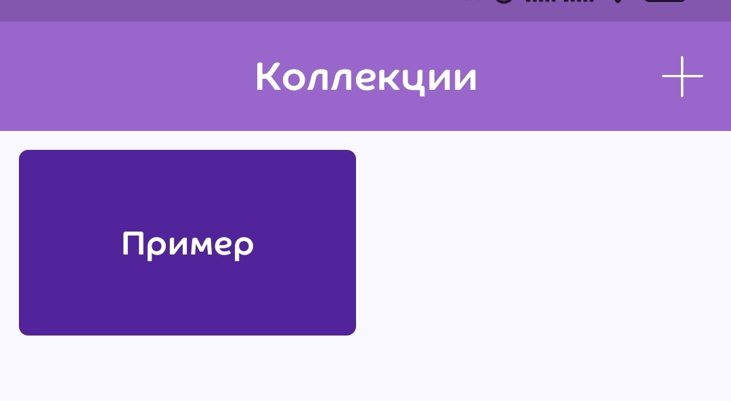
Создание новой коллекции можно начать с помощью нажатия на «+» на верхней панели приложения. Откроется окно создания коллекции.
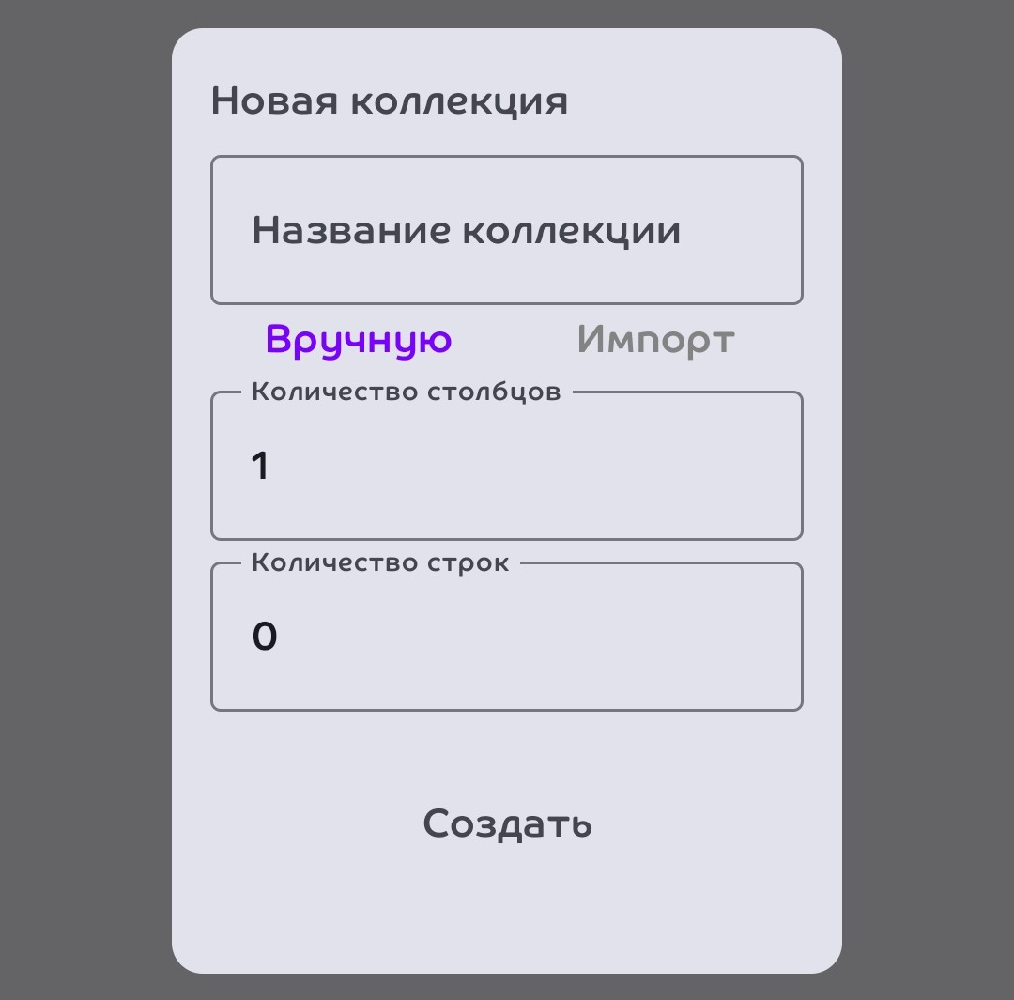
Здесь нужно ввести название коллекции (допускаются любые символы, главное, чтобы поле не было пустым) и выбрать способ создания: вручную или через импорт.
При создании вручную предлагается вписать количество столбцов и строк, которые будут сгенерированы при создании.
Правила ввода количества:
– число должно быть целым
– число не должно иметь пробелов
– поля ввода количества не должны быть пустыми
– количество столбцов должно быть больше или равно единице
– количество строк должно быть больше или равно нулю
После правильного ввода и нажатия кнопки «Создать» новая коллекция появляется на главном экране. Внутри неё генерируется пустая таблица с введённым количеством столбцов и строк. Названия столбцов представляют собой конструкцию «column»+порядковый номер столбца.
При создании через импорт предлагается выбрать файл XLSX.
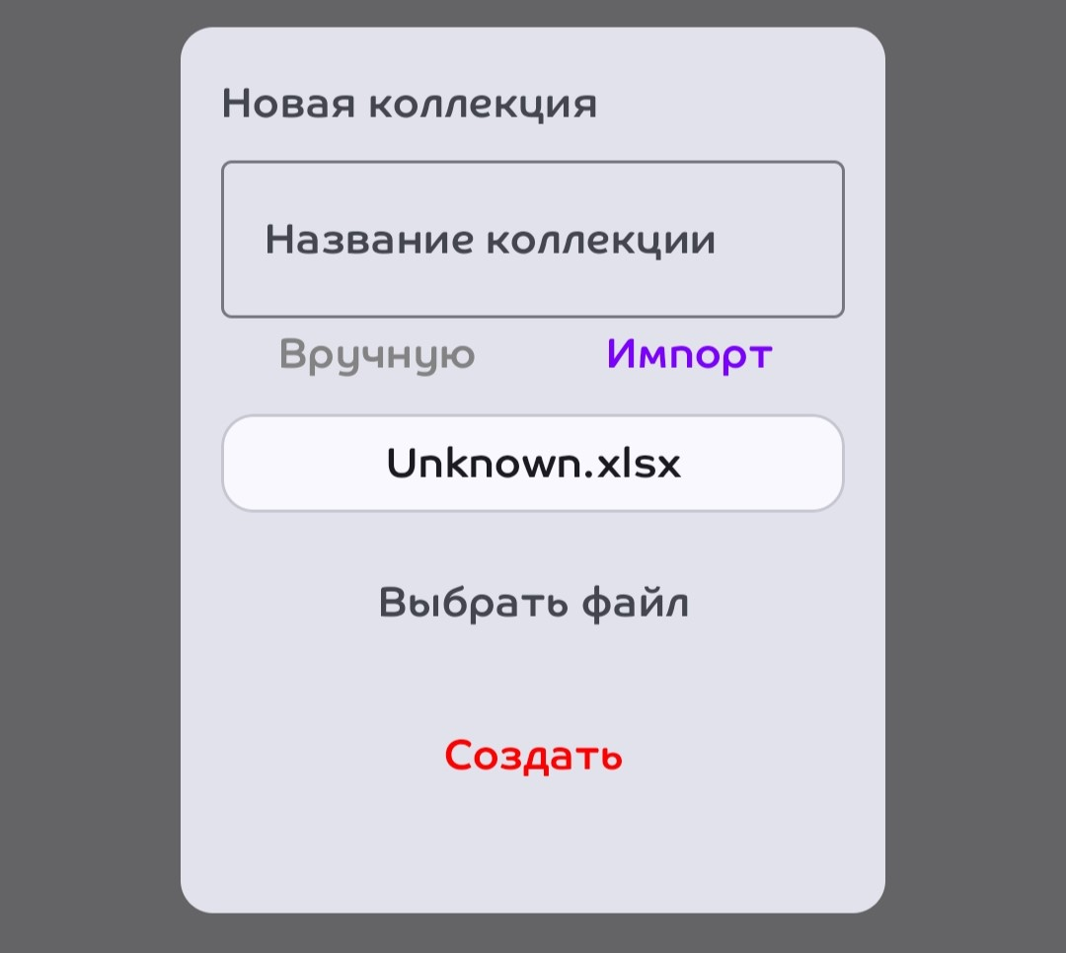
Пока файл не выбран, кнопка «Создать» будет окрашена в красный. После нажатия кнопки «Выбрать файл» открывается файловый менеджер устройства, в котором нужно выбрать файл. Название и расширение файла будет отображено вместо «Unknown.xlsx». Если выбран файл не с расширением XLSX, кнопка создания так же будет окрашена в красный и нажатие на неё не запустит процесс создания коллекции. После выбора файла с правильным расширением, кнопка создания будет окрашена в зелёный. Если имя введено, то нажатие на создание запустит импорт данных из файла в таблицу создаваемой коллекции.

Нажатие на коллекцию открывает таблицу, которая закреплена за ней.
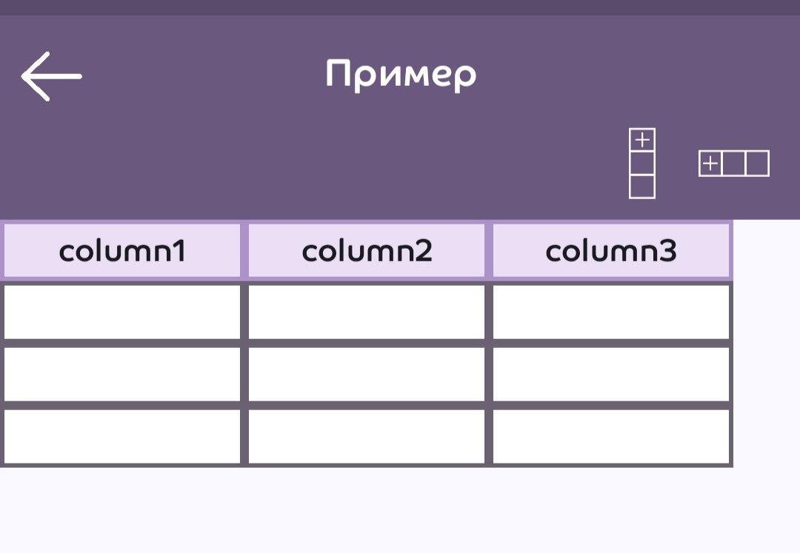
Стрелка на верхней панели возвращает на главный экран.
Столбцы, строки и ячейки таблицы можно редактировать. Создание столбцов и строк осуществляется через нажатие кнопок на верхней панели.
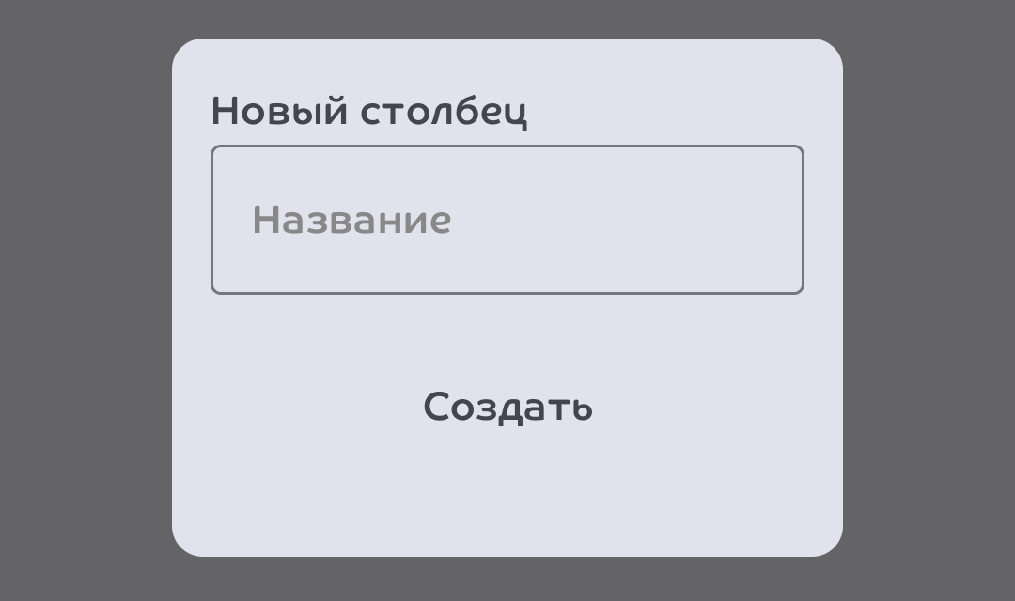
При создании столбца необходимо ввести название – любые символы. Без названия нельзя создать столбец.
Добавление строки происходит без диалоговых окон.
Новые элементы добавляются в конце.
При нажатии на название столбца открывается окно редактирования столбца.
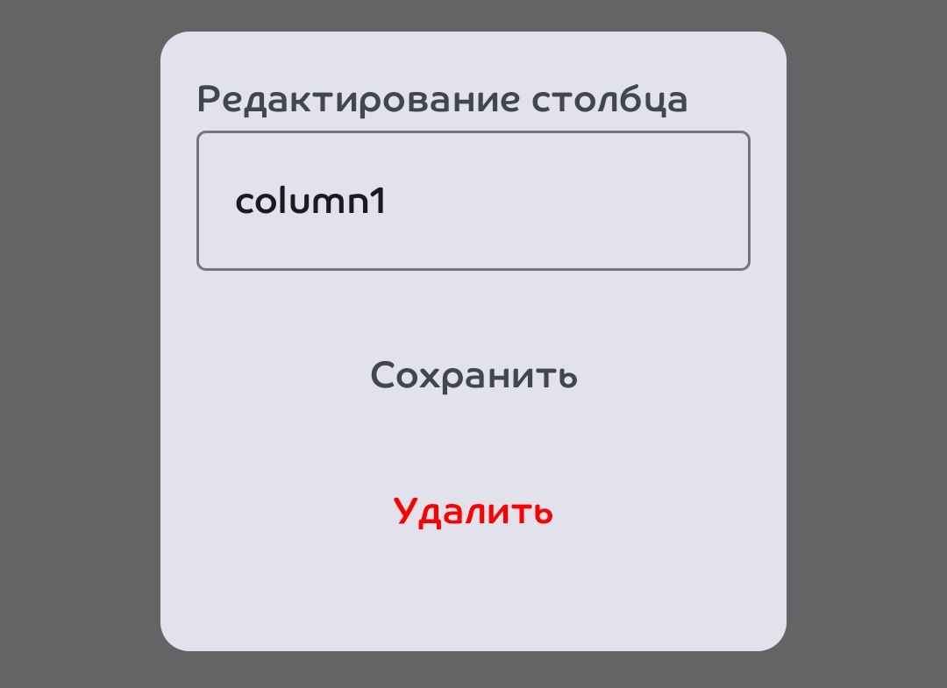
В нём можно поменять название, либо удалить весь столбец. При удалении появляется окно подтверждения и после подтверждения весь столбец стирается из таблицы.

При нажатии на ячейку появляется окно её редактирования.
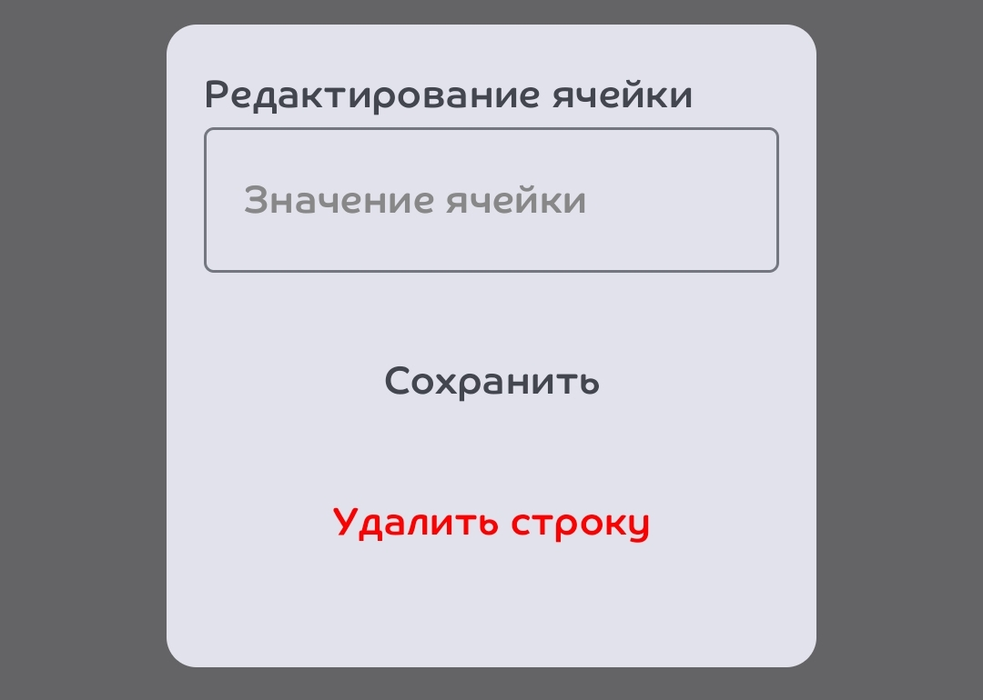
Значения ячеек могут иметь в себе любые символы, а также быть пустыми
Через данное окно можно удалить всю строку, в которой находится редактируемая ячейка.
Удаление строки также открывается диалоговое окно с подтверждением.

При длительном нажатии на коллекцию на главном экране под ней появится выпадающий список с действиями.
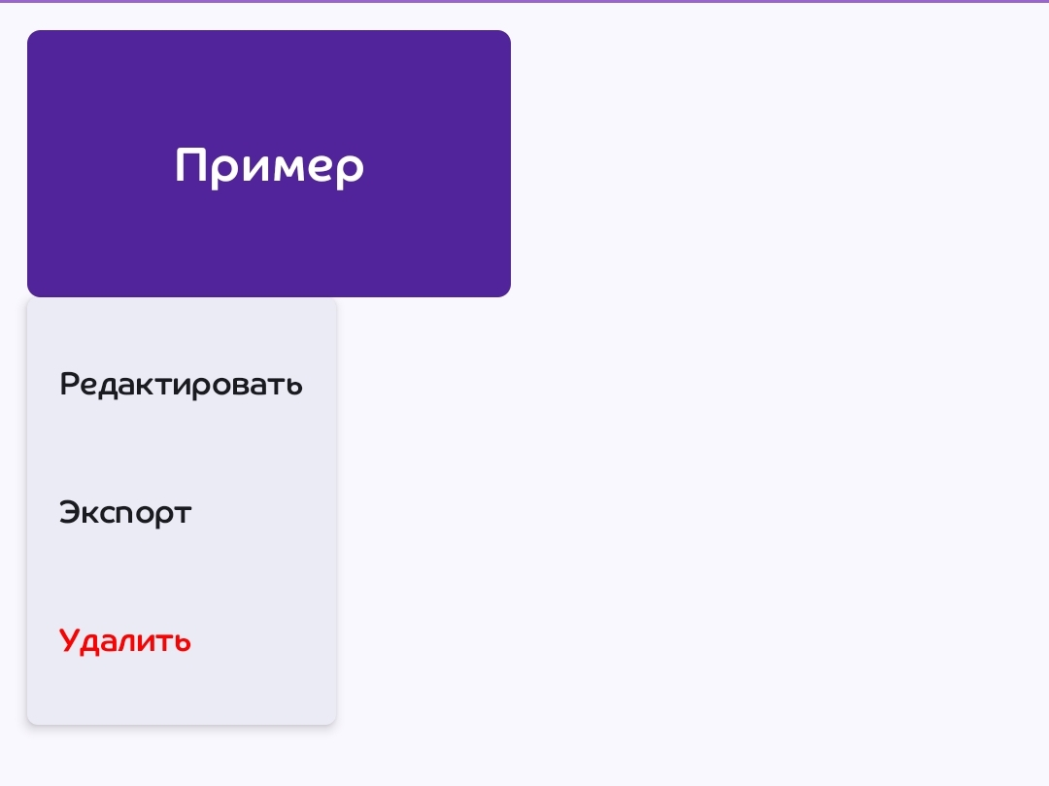
«Редактировать» открывает окно редактирования коллекции, где можно поменять название.
«Удалить» вызывает диалоговое окно с подтверждением удаления и после подтверждения стирает коллекцию со всеми данными.
«Экспорт» открывает окно для экспорта данных таблицы выбранной коллекции.
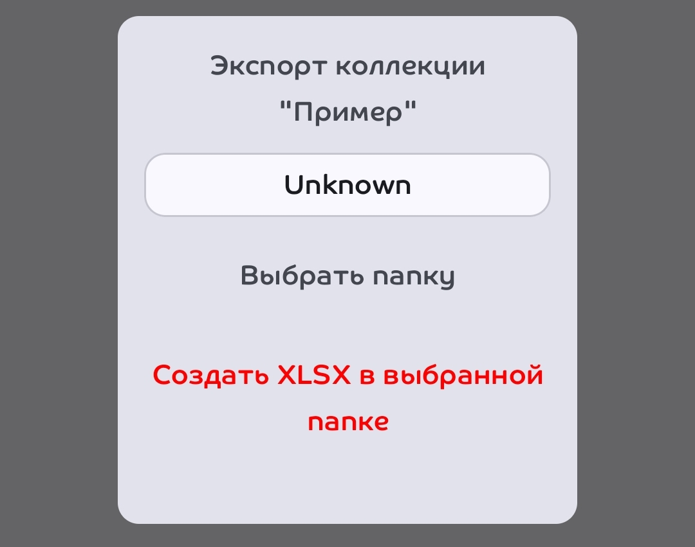
Пока папка не выбрана кнопка создания будет окрашена в красный. После выбора папки, её название и путь к ней будет отображён вместо «Unknown» и кнопка создания будет окрашена в зелёный. После нажатия на неё в выбранной папке будет создан файл с именем коллекции и расширением XLSX.
Обратите внимание, что в отличие от внутреннего хранилища приложения названия файлов не допускают некоторых символов.
Вот пример символов, которые нельзя использовать в названии файлов:
– обратная косая черта (\);
– прямая косая черта (/);
– двоеточие (:);
– звёздочка (*);
– вопросительный знак (?);
– кавычки "";
– угловые скобки < и >;
– вертикальная черта (|).
При их наличии в названии экспорт всё равно пройдёт, но система изменит недопустимые символы на нижнее подчёркивание (_)

